Allgemeines Dreieck

Allgemein gilt für alle Dreieck:
- Die Winkelsumme im Dreieck ist 180°.
- Der Umfang u eines Dreiecks berechnet sich aus der Summe der Seiten: u = a + b +c
- Die Höhe h zu einer Seite, steht immer senkrecht dazu - d.h. die Höhe und die Seite bilden einen rechten Winkel.
- Flächenberechnung im Dreieck: Multipliziere die Grundseite mit der dazugehörigen Höhe und dividiere das Produkt durch 2.

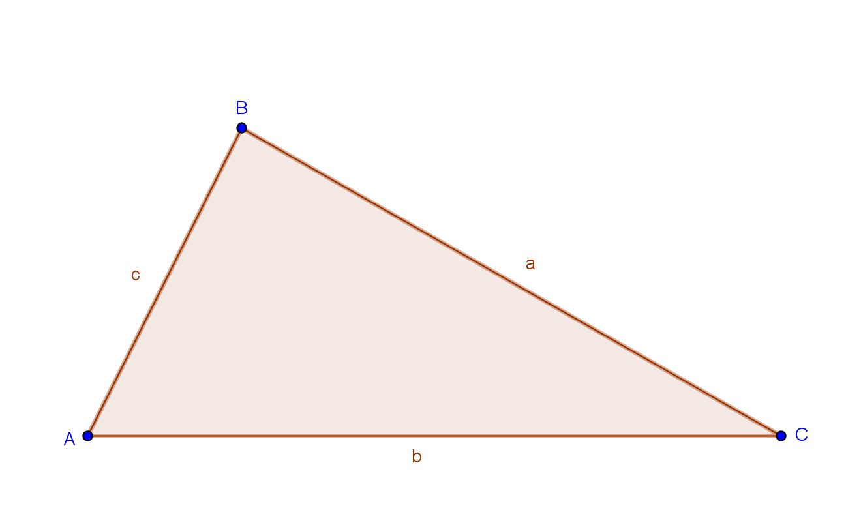

Umfang:
$$U=a+b+c$$

Flächenformel:
$$A=\frac{a∙ha}{2} A=\frac{b∙hb}{2} A=\frac{b∙hb}{2}$$

Allgemeines Dreieck

